附件2
交通路线
酒店位置图：
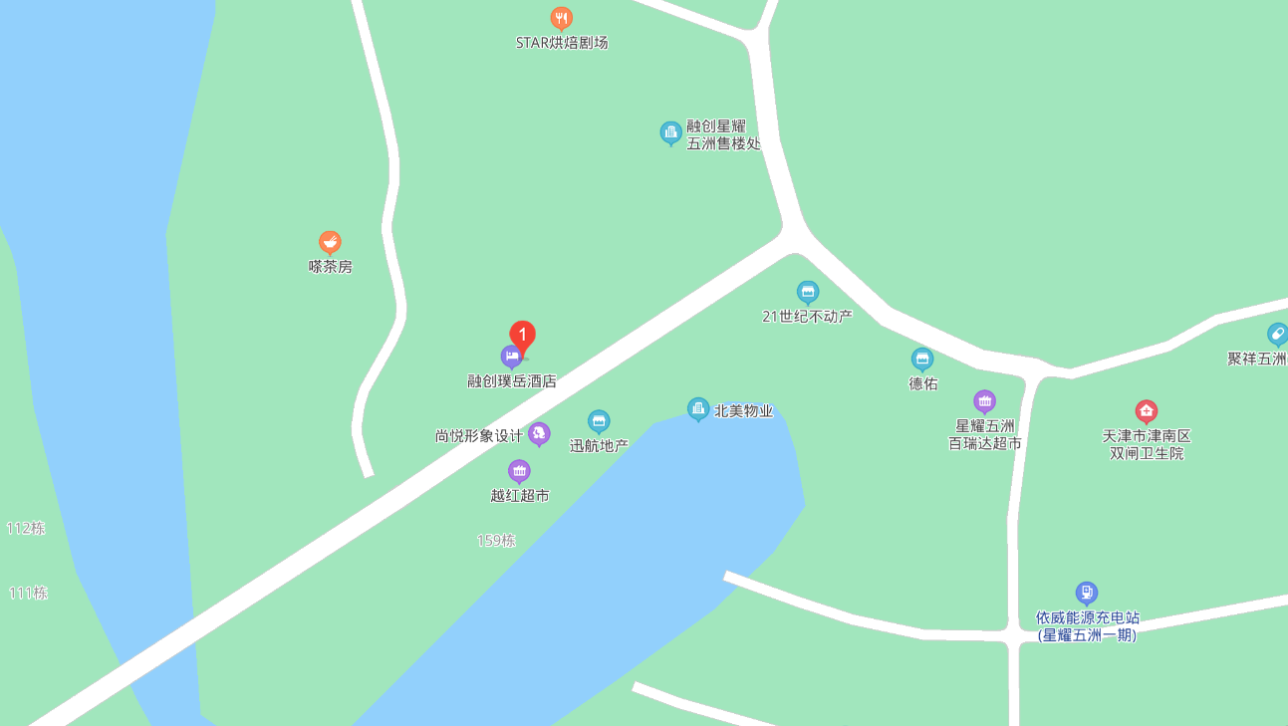

公交路线：
1.天津南站-酒店
步行15米，南站 地铁站C口上车，3号线（小淀方向）于营口道站下车，站内换乘74米，1号线（双桥河方向），东沽路站（A口出）下车，乘坐接站巴士到酒店，全程约2小时。
2.天津站-酒店
步行199米，3号线天津站上车，营口道站下车，站内步行74米，营口道站上车，1号线（双桥河方向），东沽路站（A口出）下车，乘坐接站巴士到酒店，全程约1.5小时。

3.滨海国际机场-酒店
地铁2号线滨海国际机场站上车，靖江路站下车，站内换乘49米，乘坐5号线在下瓦房站下车，站内换乘1号线（双桥河方向），东沽路站（A口出）下车，乘坐接站巴士到酒店，全程约2小时。
4.天津西站-酒店
步行99米，乘坐1号线（双桥河方向），东沽路站（A口出）下车，乘坐接站巴士到酒店，全程约1.5小时。

注：10月14日，地铁1号线东沽路站A出口到融创璞岳酒店的巴士发车时间如下：
上午：10:00 12:00
下午：13:30 14:30 15:30 17:00 18:00 19:00 20:00

